【 平成２９年度茨城県テニスクラブ対抗戦開会式 】

黒沢会長あいさつ 集合写真
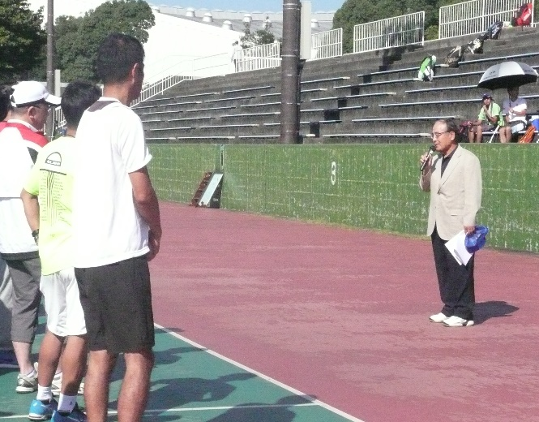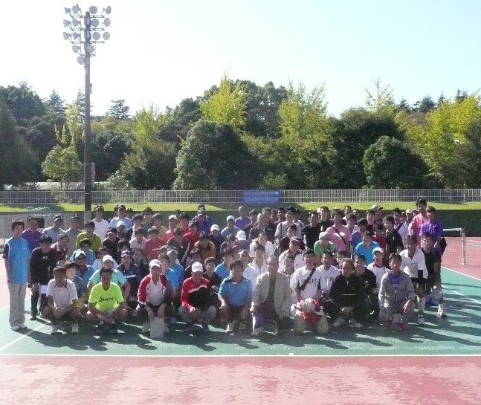

第５２回茨城県テニスクラブ対抗戦男子Aクラス大会

優勝 ： エースアカデミー 準優勝 ： ルネサンス水戸
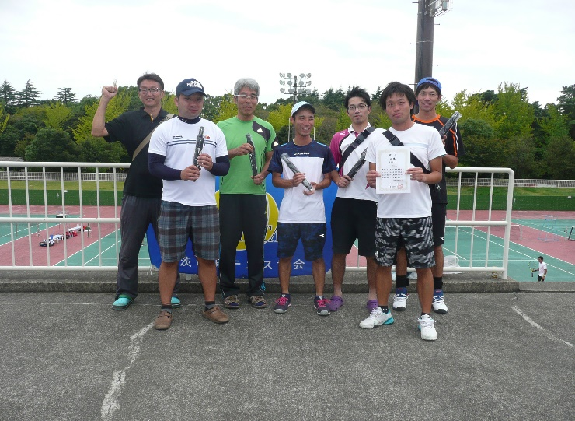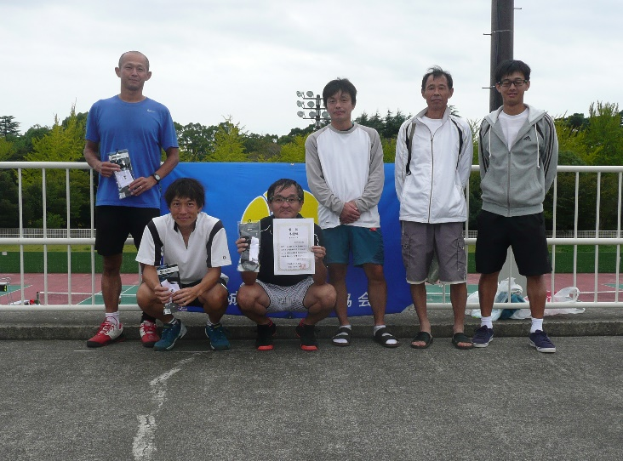

第３４回茨城県テニスクラブ対抗戦男子Bクラス大会

優勝：ジョイフルアスレティッククラブＡ 準優勝 ： 松代倶楽部
